# 背景

**存储虚拟化技术**可以将不同存储设备进行格式化，屏蔽存储设备的能力、接口协议等差异性，将各种存储资源转化为统一管理的数据存储资源。

**非虚拟化存储**基于逻辑卷管理，较虚拟化存储有更高的性能，速度更快，效率更高，但是在快照、精简配置等支持程度没有存储虚拟化高。

**裸设备映射**：将物理裸设备直接映射给虚拟机，虚拟机磁盘能够处理SCSI命令，适用于关键业务场景，比如数据库业务。

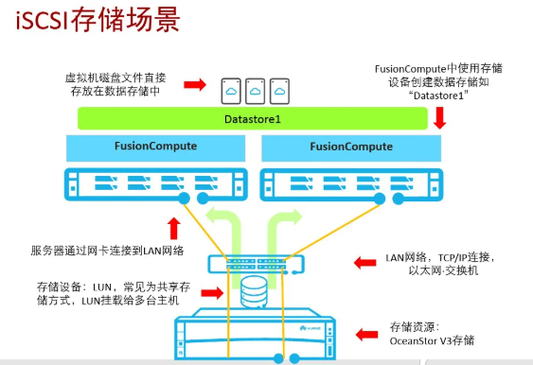

# 概述

iSCSI盘针与FC盘阵结构类似，只不过前端接口成了以太网口而已。

人们将以iSCSI为代表的以TCP/IP作为传输方式的网络存储系统称作IP SAN，即基于IP的存储区域网络。值得一提的是，IP SAN并不一定要用以太网作为网络链路层，可以用任何支持IP的链路，比如ATM、PPP、HDLC甚至是FC。

虽然ISCSI与NAS都是基于TCP/IP以太网实现的，但是二者传输的语言大相径庭，NAS传输的是文件系统语言，而SCSI传输的是SCSI指令语言，NAS设备上必须运行一种或者多种文件系统逻辑，才成为NAS，而ISCSI Target设备上不需要运行任何文件系统逻辑（盘阵自身操作系统文件管理除外）。

## 协议

TCP/IP协议。

## 特点

### 优点

利用无所不在的以太网络，一定程度上保护了现有投资。

IP存储超越了地理距离的限制，适合于对关键数据的远程备份。

IP网络技术成熟,不存在互操作性问题IP存储减少了配置、维护、管理的复杂度。IP网络已经被IT业界广泛认可－网络管理软件和服务产品可供使用千兆网的广泛使用大大提高了IP网络的性能万兆网络技术的发展，使IP存储在性能上可以超越FC存储。

### 缺点

# 应用

1. 根据主机IP获取其uuid；
2. 发现并导入分区，即底层调用iscsi指令登录SAN执行操作：

iscsiadm –m discovery –type sendtargets –portal 10.47.181.111:3300

iscsiadm –m session –R

iscsiadm –m node –portal ip:port -l